Asynchronous Learning for
Grade 4-6 Core French

Week of June 21, 2021

Note: For this task, students must have an Idéllo account in order to access the video.
If you already have a student account (username and password) from previous years, you may continue to use it.
If you don’t have a student account, please create your free student account using code 03n7pv3718mp6.
For information and tutorials that show how to create an account, please visit TDSB FSL Resources for Families.
Please keep track of your username and password carefully.
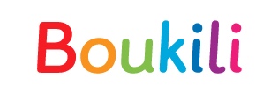You will need to create a free account using this link to access this platform and read the books.

L’art dans nos vies
But d’apprentissage: Je lis et je regarde pour apprendre au sujet des types d’art et des artistes divers. J’explore les liens entre l’art et la culture. Je crée de l’art.
Bonjour! Cette semaine, nous allons explorer les différents types d’art.

Utilise ce dictionnaire visuel pour t’aider et pour ajouter du vocabulaire nouveau que tu apprends.

Les endroits autour de moi  Il y a beaucoup d'endroits différents autour de nous. Voici des exemples:  - chez toi (ta maison, ton appartement, ta chambre, etc.)  - dans ta communauté (un parc, une bibliothèque, un magasin)  - dans la province (l’Ontario) ou une autre  - dans pays (le Canada)  - dans un autre pays dans le monde  Quels endroits est-ce que tu peux nommer dans ta communauté?  Quel est ton endroit préféré? | Lecture et compréhension  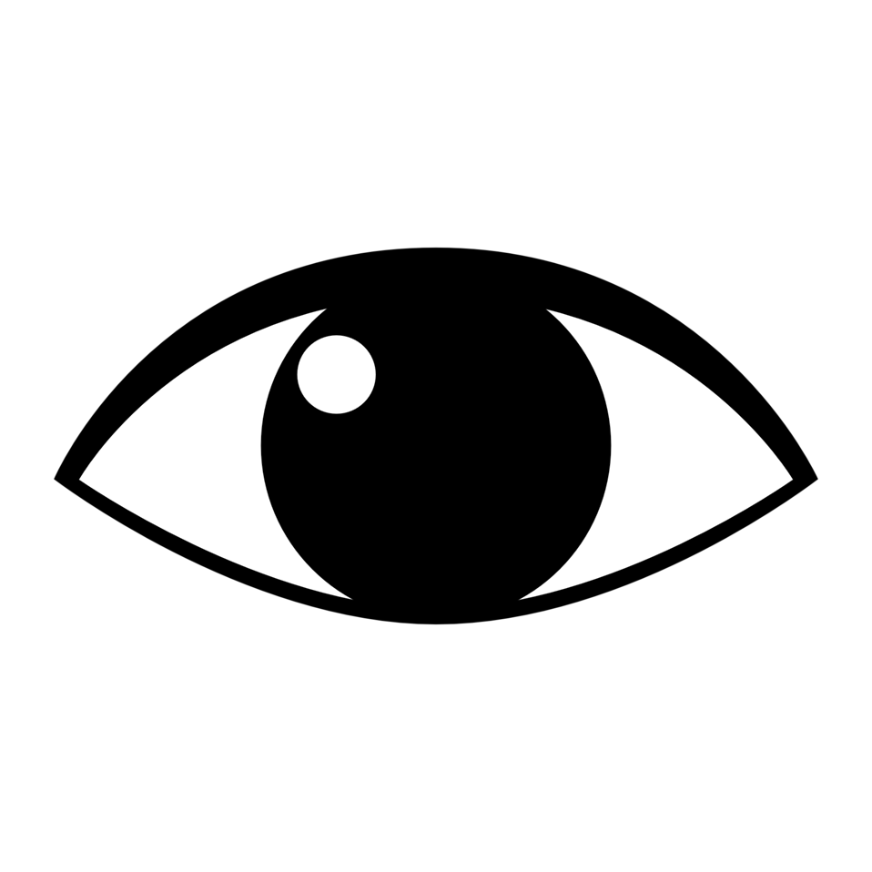Regarde ces magazines Numérico - Mini Mag et Mon Mag à Moi. Voici quelques exemples d'endroits:  - Windsor (page 30)  - Bulgarie (page 30)  - Sudbury (page 26)  - Winnipeg (page 30)  - Victoria (page 30-31)  - Cambodge (page 32-33)  - Nouveau-Brunswick (pages 30-31)  - Républiques des Seychelles (pages 30-31)  - Qu’est-ce que tu as appris au sujet de cet endroit?  - Quelles questions as-tu?  - Est-ce que tu veux aller à cet endroit?  - Pourquoi ou pourquoi pas?  Utilise tes stratégies de lecture pour comprendre les idées importantes.  Regarde:  - le titre  - les photos/les images  - les mots  Tu n’as pas besoin de tout comprendre. Utilise des stratégies de lecture pour t’aider:  - regarde les images  - surligne les mots que tu connais  - ajoute des nouveaux mots à ton dictionnaire personnel  - fais des inférences  - fais des liens à ce que tu sais déjà  (http://clipart-library.com/clipart/498597.htm)
Lecture Boukili  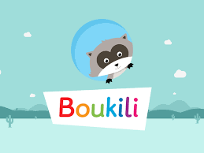  Instructions: Open the Boukili application or website. Connect to the platform. The book is located in Ma bibliothèque.  This week you can explore any book(s) about different places  Suggestions:  Niveau 6 Cléo Clic Clic au Yémen  Niveau 6 Cléo Clic Clic au Maroc  Niveau 6 Cléo Clic Clic au Vietnam  Niveau 6 Cléo Clic Clic en Italie  Niveau 6 Charlie à Toronto  Quel(s) livre(s) est-ce que tu as choisi?  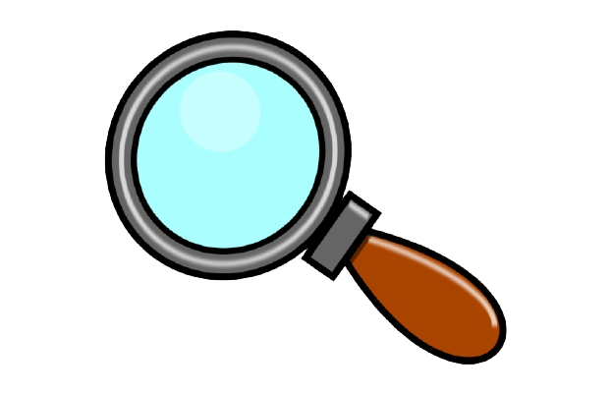Est-ce que tu vois des mots familiers?  Quel est le thème du livre?  Le thème du livre est….  Qu’est-ce que tu as appris?  J'ai appris...  Qu’est-ce que tu te demandes? (une question que tu as)  Une question que j'ai c'est...__________________ | Regarde cette vidéo de Idéllo: Mon quartier à Toronto.  Prépare une petite présentation en utilisant un format de ton choix pour partager des informations intéressantes à propos d'un endroit de ton choix. Par exemple, tu peux faire:  - une brochure  - une affiche  - une vidéo  - un autre format de ton choix

